创业管理班（双专业、双学位）网上报名流程

1、登陆 温州大学教务处 http://jwc.wzu.edu.cn ,点击进入左首边的“教务管理系统”


2、点击“活动报名”——“双专业报名”
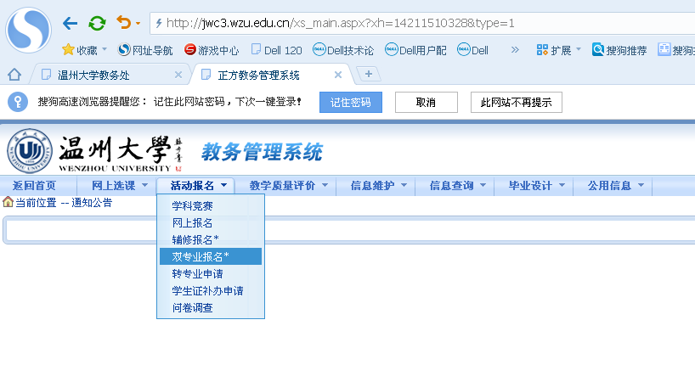
3、在专业申请一栏，选择“2016工商管理（创业管理方向）”。表格填写完毕，点击“提交”。
